Муниципальное бюджетное дошкольное образовательное

Учреждение детский сад «Звездочка»

***Материалы и рекомендации к занятиям***

***по изодеятельности***

***для детей младшего и старшего***

***дошкольного возраста***

***к тематической неделе***

***Отчего так много света? Оттого, что это – лето!»***

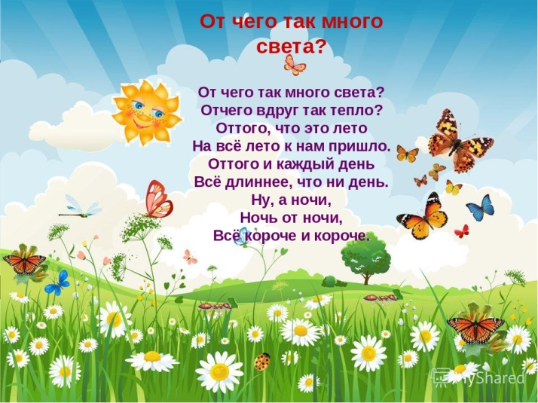

Подготовила:

воспитатель

МБДОУ ДС «Звездочка»

Нагишева М.В.

г. Новый Уренгой 2020

***Младшая группа***

***1. Тема:*** «Скоро лето»

(Рисование восковыми мелками и кистью, акварельные краски)

**Цель**: Учить детей рисовать восковыми мелками солнышко, состоящее из круга и коротких линий; тонировать бумагу.

**Задачи:**

**-** Уточнить и расширить словарь детей по теме «Лето». Закрепить знания детей о временах года, их признаках. Продолжать учить изображать простой сюжет, рисовать прямые, наклонные, волнистые линии, круги. Закреплять навыки работы акварелью.

- Развивать мышление, память, наблюдательность. Развивать общую и мелкую моторику.

**-** Воспитывать любознательность, умение слушать друг друга, интерес к изобразительной деятельности.

**Материалы:** Альбомный лист, восковые мелки, акварельные краски, кисть, баночка с водой.

**Методика проведения занятия:** Спросите у детей: «Какое время года приближается? (Лето.) Почему летом тепло?» (Солнышко сильнее греет землю.) Прочитайте стихотворение Ф. Тютчева:

Сияет солнце, воды блещут,

На всем улыбка, жизнь во всем,

Деревья радостно трепещут,

Купаясь в небе голубом.

Спросите: «Какое время года описано в стихотворении? Какое небо? (Голубое.) Что сказано в стихотворении про солнце?» (Солнце сияет.)

Предложите детям нарисовать солнышко восковыми мелками. Покажите, как нужно держать мелок тремя пальцами. Сначала дети должны нарисовать желтый круг, закрасить его и нарисовать лучики. Затем взять кисть, опустить в воду, набрать голубую или синюю акварель и тонировать (закрашивать) альбомный лист. Солнце остается не закрашенным.

**Физминутка**

Летом дети плавают, *Дети имитируют движения.*

Бегают, гуляют. *Бег на месте.*

Летом дети прыгают, *Прыжки.*

А после – отдыхают. *Присесть*.

***2. Тема:*** «Одуванчики в траве»

(Рисование акварельными красками)

**Цель:** вызывать у детей желание передавать в рисунке красоту цветущего луга, форму цветов.

**Задачи:**

**-** Отрабатывать приемы рисования красками. Закреплять умение аккуратно промывать кисть, осушать ее о тряпочку.

-Учить радоваться своим рисункам.

-Развивать эстетическое восприятие, творческое воображение.

**Материалы:** Альбомные листы бумаги зеленого тона, краски гуашь желтая, зеленая; кисти, банки с водой, салфетки (на каждого ребенка).

**Методика проведения занятия:** Вспомнить с детьми, как на прогулке они любовались цветущими одуванчиками; уточнить, какого цвета одуванчики; рассмотреть цветок одуванчика, определить его форму. Спросить, как можно нарисовать цветы одуванчика. Вызвать ребенка для показа к мольберту или на листе. Затем спросить, как можно нарисовать стебель одуванчика.

**Физминутка**

Одуванчик, одуванчик!

(Приседают, потом медленно поднимаются)

Стебель тоненький, как пальчик.

Если ветер быстрый-быстрый

(Разбегаются в разные стороны)

На поляну налетит,

Все вокруг зашелестит.

(Говорят «ш-ш-ш-ш-ш»)

Одуванчика тычинки,

Разлетятся хороводом

(Берутся за руки и идут по кругу)

Предложить детям рисовать цветы по всему листу бумаги. Сказать, что рисовать одуванчики можно по-разному: сначала можно изобразить ножку с листьями, потом цветок, а можно начать рисование с цветка, который также можно изобразить разными способами. Готовые рисунки выставить на мольберте. Полюбоваться ими с детьми, отметить, как красиво выглядят одуванчики в зеленой траве. В заключение прочитать стихотворение Е. Серовой «Одуванчик» (или любое другое стихотворение по теме).

**Одуванчик**

Носит одуванчик  
жёлтый сарафанчик.  
Подрастёт нарядиться  
В беленькое платьице.  
Легкое, воздушное,

Ветерку послушное.

***Средняя группа***

***1. Тема:***  «Солнце и облако»

(Рисование пальчиком и ладошкой. Гуашь)

**Цель:** Продолжать закреплять технику печатания ладошкой и рисования пальчиками. Продолжать учить рисовать пальчиками точки.

**Задачи:**

-приобщать детей к восприятию искусства, развивать интерес к нему;

-развивать интерес детей к изобразительной деятельности развивая воображение и эстетический вкус;

-обучить технике рисования предметов природы;

-формировать умение начатое дело доводить до конца;

- продолжать воспитывать усидчивость.

**Материалы:** Листы бумаги голубого цвета, гуашь, мисочки с желтой и белой гуашью, разбавленные водой, тряпочки .

**Методика проведения занятия:**

Прочитайте детям стихотворение Г. Бойко «Солнышко»:

Тучка прячется за лес,

Смотрит солнышко с небес.

И такое чистое,

Доброе, лучистое.

Если б мы его достали,

Мы б его расцеловали.

Спросите детей: «О чем это стихотворение? (О солнышке.) Что говорится о солнышке в стихотворении?» (Солнышко чистое, доброе, лучистое.)

**Физминутка**

Вот как солнышко встает,  
Выше, выше, выше.  (Поднять руки вверх. Потянуться)  
К ночи солнышко зайдет  
Ниже, ниже, ниже.  (Присесть на корточки. Руки опустить на пол)  
Хорошо, хорошо,  
Солнышко смеется.  
А под солнышком нам  
Весело живется.  (Хлопать в ладоши. Улыбаться)

Предложите ребятам изобразить летнее солнце ладошкой, а пушистое облако – пальчиками. Для этого нужно опустить в мисочку с желтой гуашью всю ладонь и сделать отпечаток на бумаге внутренней стороной ладони (пальцы растопырены). Затем набирать белую гуашь на кончик пальца и прижимать его к листу бумаги рядом с солнцем, создавая образ облака. Точки должны близко прилегать друг к другу, но не идти в строгий ряд.

***2. Тема:***  «Бабочка»

(Рисование кистью. Гуашь)

**Цель:** Нарисовать симметричную бабочку.

**Задачи:**

-Учить детей самостоятельно рисовать предмет, состоящий из симметричных частей.

-Учить украшать предмет яркими цветами и красивыми узорами.

- Развивать творчество, воображение.

**Материалы:** Предметная картинка с изображением бабочки. Альбомные листы, простые карандаши, гуашь, кисти, баночки с водой, тряпочки.

**Методика проведения занятия:**

Начните занятие с загадки, предложив детям выполнить соответствующие тексту движения.

Спал цветок и вдруг проснулся, *(Руки сначала подняты к лицу и сложены вместе под щекой, затем опущены.)*

Больше спать не захотел. *(Дети мотают головой.)*

Шевельнулся, потянулся, *(Дети машут «крыльями».)*

Взвился вверх и полетел. *(Дети подпрыгивают.)*

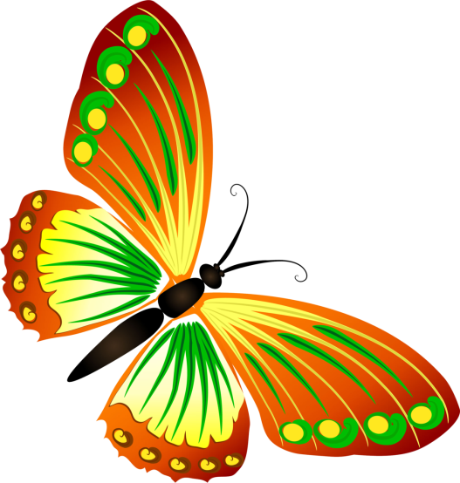

Вспомните с детьми, рассматривая картинку, как выглядит бабочка: у нее есть туловище, голова, усы, два больших и два маленьких крыла. Обратите внимание ребят на то, что большие крылья у бабочки одинаковые между собой, а маленькие – между собой.

Предложите каждому ребенку самостоятельно изобразить бабочку на листе бумаги сначала простым карандашом, а затем закрасить яркими красками и, когда подсохнет, украсить разноцветными узорами. <https://www.youtube.com/watch?v=bGufPaMh4RU> (пример)

**Физминутка**

Видишь, бабочка летает,

(махи руками-крылышками)

На лугу цветы считает.

(счет пальчиком)

Раз, два, три, четыре, пять.

(хлопки в ладоши)

Ох, считать, не сосчитать!

(прыжки на месте)

За день, за два и за месяц.

(шаги на месте)

Шесть, семь, восемь, девять, десять.

(хлопки в ладоши)

Даже мудрая пчела

(махи руками-крылышками)

Сосчитать бы не смогла!

(счет пальчиком)

***Старшая группа***

***1. Тема:*** «Одуванчик»

(Тычок жесткой полусухой кистью. Рисование ладошкой)

**Цель:** Нарисовать одуванчик, используя разные техники.

**Задачи:**

**-** Продолжать учить передавать в рисунке форму и строение предмета,

- закреплять умение использовать разные техники (рисование ладошкой, кисточкой и тычком жесткой полусухой кисти).

-Развивать воображение, учить видеть в знакомом предмете новый образ.

**Материалы:** Изображение одуванчика, листы бумаги А4, гуашь, широкие мисочки с гуашью зеленого цвета, разведенной водой, мягкие и жесткие кисти, палитры, баночки с водой, тряпочки.

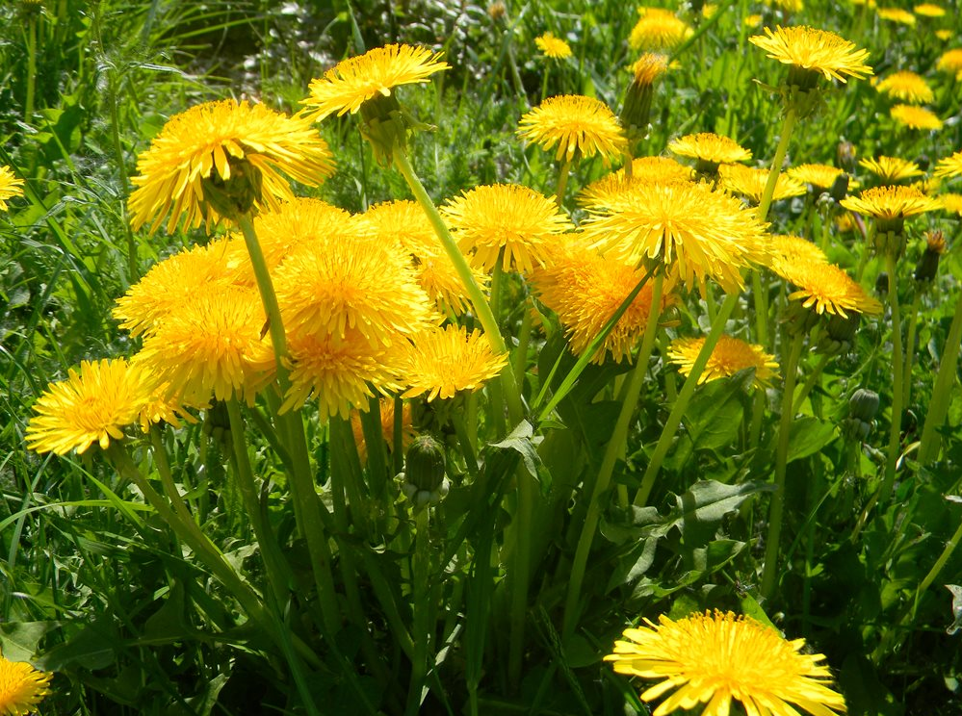

**Методика проведения занятия:**

Прочитайте детям стихотворение О. Высотской «Одуванчик»:

Уронило солнце

Лучик золотой.

Вырос одуванчик

Первый, молодой.

У него чудесный

Золотистый цвет.

Он большого солнца

Маленький портрет.

Спросите детей:

– О чем это стихотворение? (Об одуванчике.)

– На что похож одуванчик? (На солнце.)

Предложите изобразить одуванчик на вертикально расположенном листе бумаги. Для этого ладонь надо опустить в мисочку с зеленой краской и, растопырив пальцы, сделать отпечаток внизу листа бумаги. Пока краска сохнет, подумайте с детьми, на что похож отпечаток ладони (на листья одуванчика). Листьям с помощью мягкой кисточки можно придать нужную форму.

– Что еще нужно нарисовать? (Стебли и желтые цветы.)

Предложите детям нарисовать стебли мягкой тонкой кисточкой, а пушистые цветы – методом тычка жесткой полусухой кисти. <https://www.youtube.com/watch?v=HN7UCLimkd0> (пример работы тычком)

**Физминутка**

Одуванчик вырос на поляне,

(Соединить руки, изображая *«бутон»*)

Утром весенним раскрыл лепестки.

*(Раскрыть руки, разжать пальцы)*

Всем лепесткам красоту и питание

*(В ритм словам раздвигать и соединять пальцы)*

Дружно дают под землей корешки!

(Соединить руки тыльными сторонами, пошевелить пальчиками – *«корешками»*)

Вечер. Желтые цветки закрывают лепестки.

*(Плотно сжать переплетенные пальцы)*

Тихо засыпают, головки опускают.

*(Положить руки на колени)*

***2,3Тема:*** «Бабочки летают над лугом»

(Рисование гуашью, акварелью)

**Цель:** Нарисовать несложный летний сюжет.

**Задачи:**

-Учить детей отражать в рисунках несложный сюжет, передавая картины окружающей жизни; располагать изображения на широкой полосе; передавать колорит того или иного явления на основе наблюдений;

- Развивать цветовое восприятие;

-Учить передавать контуры бабочек неотрывной линией.

-Закреплять умение рисовать акварелью.

-Учить сочетать в рисунке акварель и гуашь; готовить нужные цвета, смешивая акварель и белила.

- Развивать эстетическое восприятие, умение видеть красоту окружающей природы, желание отразить ее в своем творчестве.

**Материалы:** листы бумаги А4, краски акварель, палитры, гуашь – белила, банка с водой, салфетка.

**Методика проведения занятия:** Тема рассчитана на два занятия.

Спросить у детей, какое сейчас время года. Предложить рассказать, что они видели на прогулке (много цветов, бабочек). Вспомнить, каких красивых бабочек они видели (махаон, лимонница, аполлон, адмирал и т.д.). Сказать, что дети будут рисовать, как бабочки летают над лугом. На отдельном листе бумаги показать, как рисовать крылья бабочек одним слитным движением. Предложить использовать акварель вместе с белилами. Уточнить, спрашивая детей, как можно приготовить розовую, голубую, светло-серую краски, используя белила. Напомнить о возможности рисовать белилами цветы, узоры на крыльях бабочек и т.п. В процессе рисования стимулировать использование разнообразных цветов и оттенков, приемов украшения крыльев бабочек.

**Физминутка:**

Спал цветок и вдруг проснулся, (Туловище вправо, влево.)   
Больше спать не захотел, (Туловище вперед, назад.)   
Шевельнулся, потянулся, (Руки вверх, потянуться.)   
Взвился вверх и полетел. (Руки вверх, вправо, влево.)   
Солнце утром лишь проснется,   
Бабочка кружит и вьется. (Покружиться.)

На первом занятии дети рисуют луг, на котором растут разные цветы. На втором занятии (оно должно быть спланировано в этот же день – сдвоенное занятие, либо в последующие дни с небольшим перерывом) дети рисуют бабочек.

Обращать внимание на применение различных приемов рисования кистью в зависимости от задач изображения: всем ворсом при покрытии цветом широких плоскостей (трава,небо), при рисовании широких линий; концом кисти делать тонкие линии: травинки, стебельки, лепестки и т.п.

На втором занятии можно предложить нарисовать бабочку (основные части без деталей) сначала простым (графитным) карандашом, а затем раскрасить ее и нарисовать детали (маленькую головку, усики и др.).(<https://www.youtube.com/watch?v=pr5Bjle31tU> примерный вариант)

**Физминутка:**

Мы сегодня рисовали  
Мы сегодня рисовали,  
Наши пальчики устали.  
Пусть немножко отдохнут  
Снова рисовать начнут.  
Дружно локти отведем  
Снова рисовать начнем. (Кисти рук погладили, встряхнули, размяли.)  
Мы сегодня рисовали,  
Наши пальчики устали.  
Наши пальчики встряхнем,  
Рисовать опять начнем.  
Ноги вместе, ноги врозь,  
Заколачиваем гвоздь. (Дети плавно поднимают руки перед собой, встряхивают кистями, притопывают.)  
Мы старались, рисовали,  
А теперь все дружно встали,  
Ножками потопали, ручками похлопали,  
Затем пальчики сожмем,  
Снова рисовать начнем.  
Мы старались, рисовали,  
Наши пальчики устали,  
А теперь мы отдохнем —  
Снова рисовать начнем. (Декламируя стихотворение, дети выполняют движения, повторяя их в так со словами.)

По окончании рассмотреть рисунок. Отметить, какие яркие, нарядные бабочки летают над лугом.

***4 Тема:*** «За что мы любим лето?»

(Свободный выбор материала)

**Цель:** нарисовать композицию летнего пейзажа по замыслу

**Задачи:**

**-У**чить придумывать композицию летнего пейзажа и реализовывать задуманное;

- Развивать цветовое восприятие;

-Воспитывать аккуратность при выполнении рисунка.

**Материалы:** листы А4, простые карандаши, гуашь, акварель, цветные

карандаши, восковые и пастельные мелки, мягкие и жесткие кисти, баночки с водой, палитры,

**Методика проведения занятия:**

Прочитайте детям стихотворение Я. Акима «Лето»:

Хочешь поглядеть на лето?

В лес пускают без билета.

Грибов и ягод Столько —

Не собрать и за год!

А у речки, а у речки

С удочками человечки.

Смотрите – щука!

Щуку на берег втащу-ка.

Хорошо, устав от зноя,

По росе скакать в ночное,

Кашу на костре сварить,

До утра проговорить…

Спросите детей:

– Что говорится о лете в этом стихотворении? (в лесу много грибов и ягод, можно скакать на лошади, жечь костер.)

– А каким вы себе представляете лето?  
**Физминутка:**

Летней жаркою порой (ходьба на месте)

Пойдем на речку мы с тобой!

Будем плавать, загорать, (имитация плавания)

Землянику собирать. (имитация сбора ягод в ладонь)

Слушать, как поёт соловей, (приставить ладонь к правому уху)

Как журчит прозрачный ручей, (приставить ладонь к левому уху)

Наблюдать, как возле водицы (присесть на корточки, соединить в горизонтальном

Стрекоза резвится  положении два кулака, развести в разные стороны

указательные и средние пальцы)

Предложите детям подумать, за что они любят лето, и выразить это в рисунке. Посоветуйте детям выбрать подходящий материал для своей работы.

В конце занятия обязательно предоставьте детям возможность рассказать о том, что они нарисовали и почему именно это.

***Подготовительная группа***

***1. Тема:*** «Веселое лето»

(Рисование гуашью)

**Цель:** Нарисовать летний пейзаж

**Задачи:**

-Закреплять знания детей о пейзаже как виде живописи;

- Закреплять умение создавать многоплановый летний пейзаж;

- Учить подбирать «летние» цветовые сочетания;

- Упражнять в рисовании гуашью в соответствии с ее особенностями;

-Развивать наблюдательность и чувство цвета.

Материалы: Листы голубой бумаги, простые карандаши, гуашевые краски, кисти, баночки с водой, палитры, тряпочки.

**Методика проведения занятия:**

Вместе перечислите названия летних месяцев. Поговорите с ребятами о лете. Узнайте, чем им нравится это время года. Уточните что такое пейзаж.

Прочитайте детям стихотворение Е. Трутневой:

Луг совсем как ситцевый всех цветов платок —

не поймешь, где бабочка, где какой цветок.

Лес и поле в зелени, синяя река.

Белые, пушистые в небе облака.

Спросите, какую картину можно нарисовать, слушая это стихотворение. Предложите нарисовать веселое лето.

**Физминутка:**

Раз, два, три, четыре, пять!   
Будем прыгать и скакать! (Прыжки на месте.)   
Наклонился правый бок. (Наклоны туловища влево-вправо.)   
Раз, два, три.   
Наклонился левый бок.   
Раз, два, три.   
А сейчас поднимем ручки (Руки вверх.)   
И дотянемся до тучки.   
Сядем на дорожку, (Присели на пол.)   
Разомнем мы ножки.   
Согнем правую ножку, (Сгибаем ноги в колене.)   
Раз, два, три!   
Согнем левую ножку,   
Раз, два, три.   
Ноги высоко подняли (Подняли ноги вверх.)   
И немного подержали.   
Головою покачали (Движения головой.)   
И все дружно вместе встали. (Встали.)

– Изобразим кистью зеленый холм, за ним голубое небо. На холме кончиком тонкой кисти пятнами расположим цветы, над ними порхающих пестрых бабочек. В небе нарисуем яркое лучистое солнышко, а кто захочет, может дополнить пейзаж радугой.

***2. Тема:*** «Моя первая буква»

(Рисование фломастерами)

Цель: Нарисовать первую букву своего имени.

Задачи:

- Закреплять умение детей рисовать крупно и аккуратно;  
- Учить детей составлять декоративный узор из разнообразных элементов;

- Упражнять детей в подборе красивых сочетаний цветов;

- Развивать у детей творческие способности, наблюдательность, чувство цвета, самостоятельность.

Материалы: листы А4, простые карандаши, фломастеры.

**Методика проведения занятия:**

Прочитайте детям считалочку С. Михалкова:

А у нашей внучки Маленькие ручки,

И на ручках пальчики — Девочки и мальчики.

Дружно пальчики живут,

Их по имени зовут: Пальчик Зина, Пальчик Нина,

Миша, Гриша, Николай, Пальчик Саша, Пальчик Маша, Вова, Лева, Ермолай.

Скажите: – Вот сколько имен перечислено в этой считалке. Какие имена вы запомнили? Можно поиграть в игру «Позови по имени». Один ребенок садится спиной к остальным детям. Взрослый тихо показывает на водящего. Водящий зовет сидящего спиной ребенка по имени. Тот должен отгадать, кто его позвал. Предложите детям красиво нарисовать первую букву своего полного имени.

**Физминутка:**

Солнце скрылось за домами, («солнышко» над головой)

Покидаем детский сад. (шаги на месте)

Я рассказываю маме (показывают на себя, а потом на воображаемую маму)

Про себя и про ребят: (показывают на себя, а потом на других ребят)

Как мы хором песни пели, (движения по тексту)

Как играли в чехарду,

Что мы пили, что мы ели.

Что читали в детсаду.

Ты и я, ты и я, (указывают пальчиком друг на друга)

Мы с тобой одна семья. (кладут руки на плечи друг другу)

Вместе читаем, (делают «очки»

Вместе играем, (прыгают на одной ноге)

Всегда и во всем мы (хлопают в ладоши)

Друзьям помогаем.

Детям нужно крупно нарисовать контуры своей буквы, а внутри украсить эту букву завитушками, линиями, полосками, разноцветными точками, геометрическими фигурами, цветами или другими декоративными элементами.

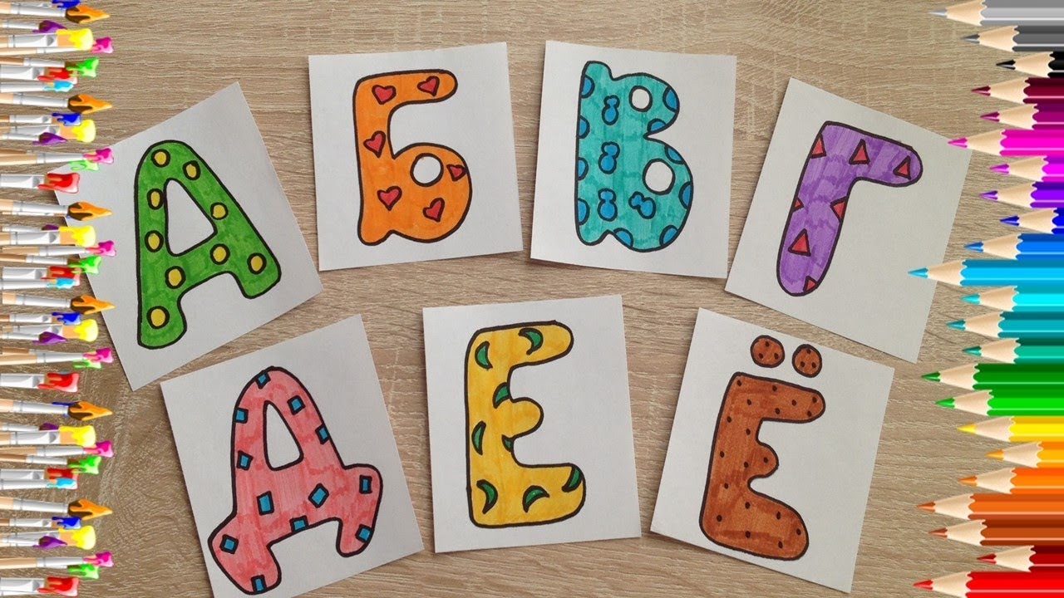

***3,4.Тема:*** «Первый день в школе»

(Свободный выбор материала)

**Цель:** Нарисовать сюжет, первый день в школе

**Задачи:**

-Закреплять умение самостоятельно выбирать сюжет, передавать в рисунке свои чувства и переживания, используя любую технику рисования;

- Учить передавать позы и движения людей;

-Развивать у детей творческие способности, фантазию, воображение, чувство композиции.

**Материалы:** листы А4, простой карандаш, ластик, гуашь, акварель, цветные карандаши, восковые мелки и т. д., кисти, баночки с водой, палитры, тряпочки.

**Методика проведения занятия:** Тема рассчитана на два занятия.

Прочитайте детям стихотворение А. Барто «Мама или я»:

Непонятно, кто из нас

Поступает в первый класс:

Мама или я —Новиков Илья?

Наш букет уже готов.

Кто не спит из-за цветов?

Кто глядит чуть свет: – Не завял букет?

Мама, а не я — Новиков Илья.

Рассказала всем чужим:

– Скоро в школу побежим!

Мама, а не я — Новиков Илья.

Перед первым сентябрём Мама сбилась с ног:

– Ну-ка, книжки соберём! Что на завтрак мы берём?

Не проспи, сынок! Непонятно, кто из нас

Поступает в первый класс Мама или я — Новиков Илья.

Спросите детей: – Вам понравилось это стихотворение? Чем? Поговорите о том, как дети представляют себе школу, каким будет их первый день в школе. Детям надо самостоятельно выбрать сюжет для рисования, связанный со школой, и воплотить его в любой технике.

**Физминутка:**

Ты давай-ка, не ленись!  
Руки вверх и руки вниз.  
Ты давай-ка, не ленись!  
Взмахи делай чётче, резче,  
Тренируй получше плечи. (Обе прямые руки подняты вверх, рывком опустить руки и завести за спину, потом рывком поднять — вверх-назад.)  
Корпус вправо, корпус влево —  
Надо спинку нам размять.  
Повороты будем делать  
И руками помогать. (Повороты корпуса в стороны.)  
На одной ноге стою,  
А другую подогну.  
И теперь попеременно  
Буду поднимать колени. (По очереди поднимать согнутые в коленях ноги как можно выше.)  
Отдохнули, посвежели  
И на место снова сели. (Дети садятся.)

На первом занятии дети рисуют простым карандашом задуманную композицию. На втором занятии (оно должно быть спланировано в этот же день – сдвоенное занятие, либо в последующие дни с небольшим перерывом) дети дорабатывают композицию и работают в цвете.

**Физминутка:**

День стоял веселый –

Осень на дворе.

Мы шагали в школу (движения по тексту)

Утром в сентябре.

Прямо и направо,

А потом назад.

А потом обратно,

А потом кругом,

А потом вприпрыжку,

А потом бегом.

Если хочешь строить мост, (идут по кругу)

Наблюдать движенье звезд, (останавливаются, поднимают руки вверх)

Управлять машиной в поле (бегут и крутят воображаемый руль)

Иль вести машину ввысь, - («летают» по группе)

Хорошо работай в школе, (рука складывают, как школьники)

Добросовестно учись!

